|  |
| --- |
|  |
| The Documentation |
| [Type the document subtitle] |
|  |
| **[Your Name]** |
| **[Pick the date]** |

[Type the abstract of the document here. The abstract is typically a short summary of the contents of the document. Type the abstract of the document here. The abstract is typically a short summary of the contents of the document.]

Table of Contents

[To update the table of contents, right click the message below and select Update Field (F9 on PC, ⌥⌘U on Mac).]

**No table of contents entries found.**

页面

页面树目录

货主端  
 登录注册  
 注册  
 找回密码  
 主界面  
 消息  
 长途物流  
 附近车源  
 我的  
 我的钱包  
 地址管理  
 我的订单  
 在线客服  
 推荐有礼  
 关于我们  
 设置  
司机端  
 登录注册  
 注册  
 找回密码  
 主界面  
 发布  
 消息  
 我的  
 推荐有礼  
 在线客服  
 我的认证  
 我的钱包  
 我的发布  
 关于我们  
 设置

登录注册

用户界面

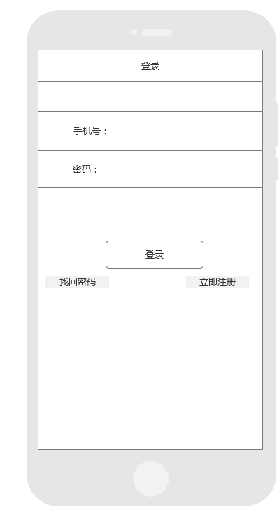

注册

用户界面

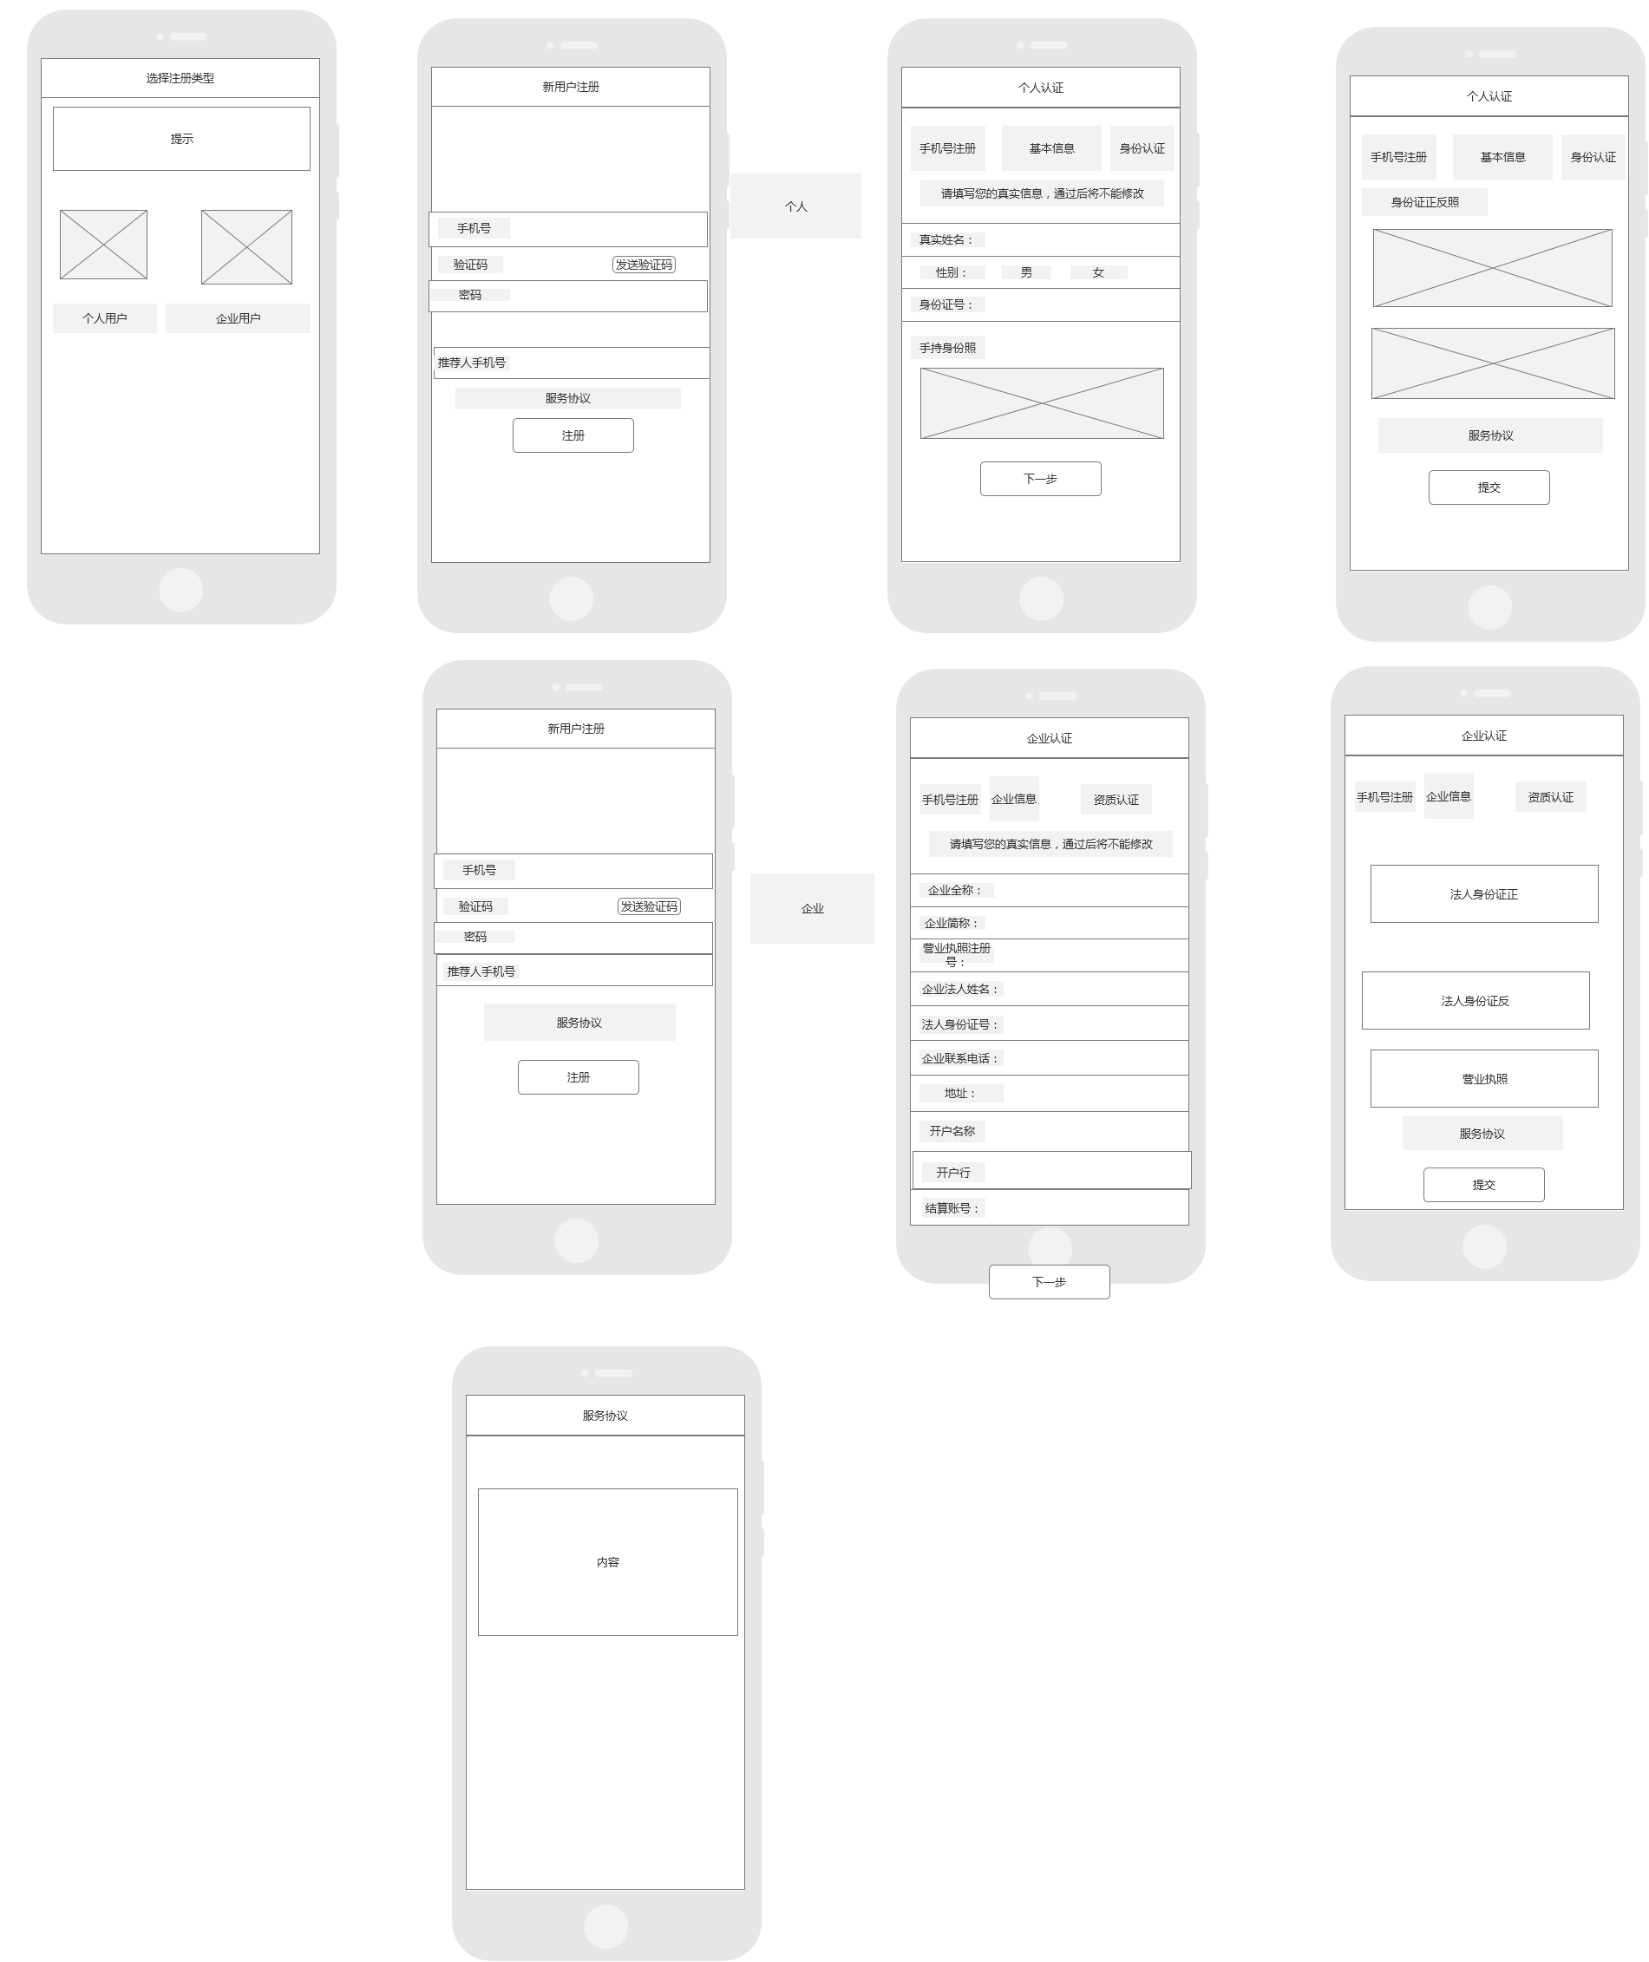

找回密码

用户界面

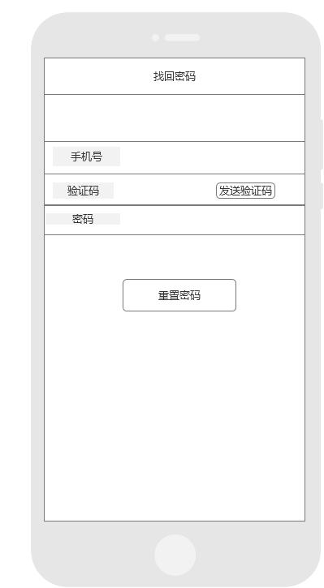

主界面

用户界面

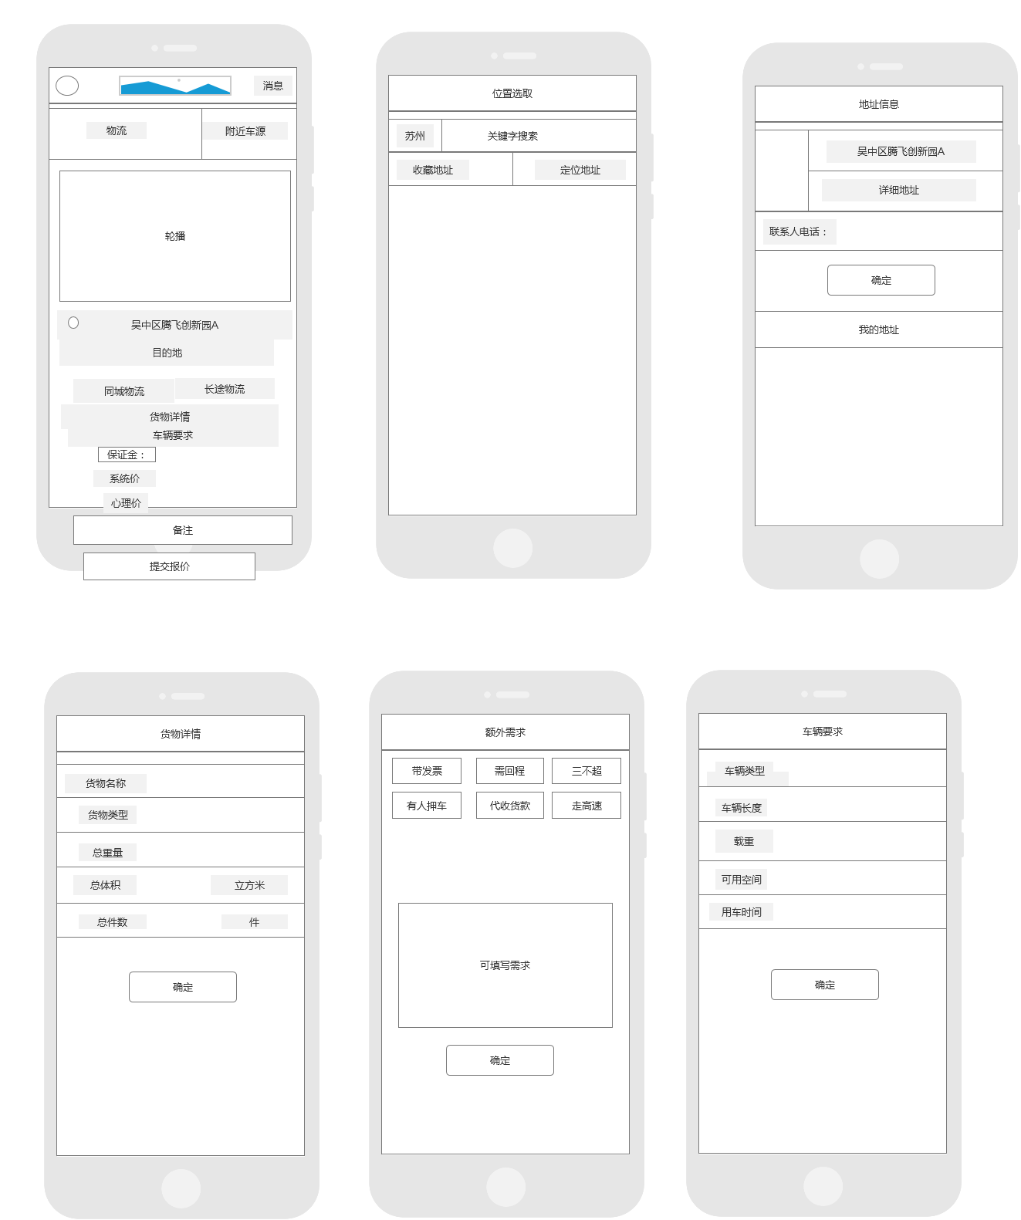

消息

用户界面

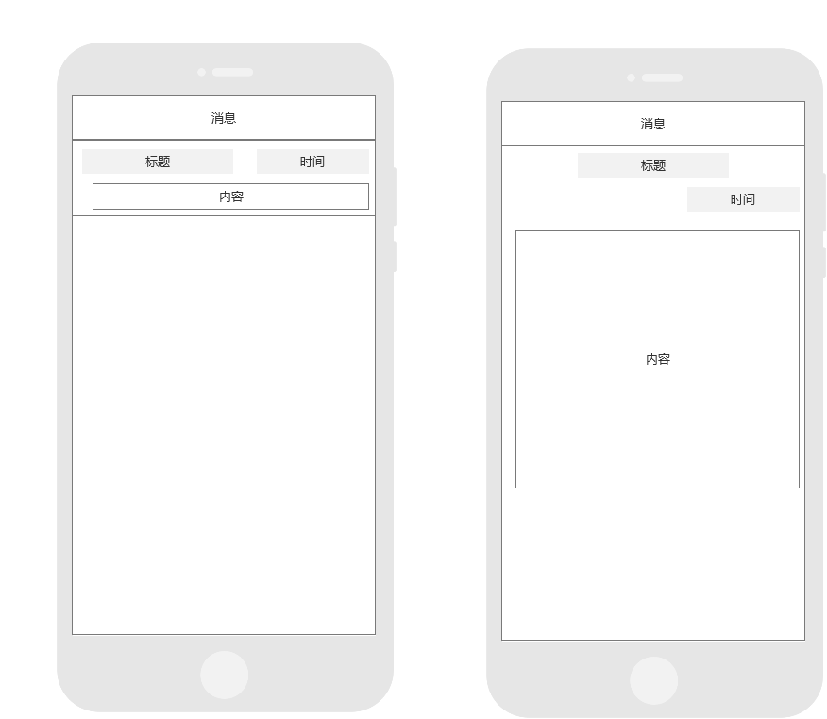

长途物流

用户界面

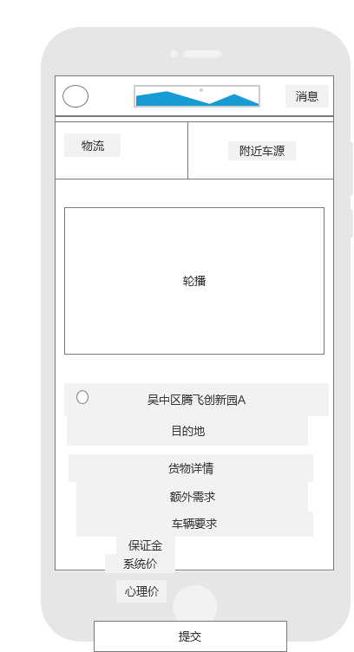

附近车源

用户界面

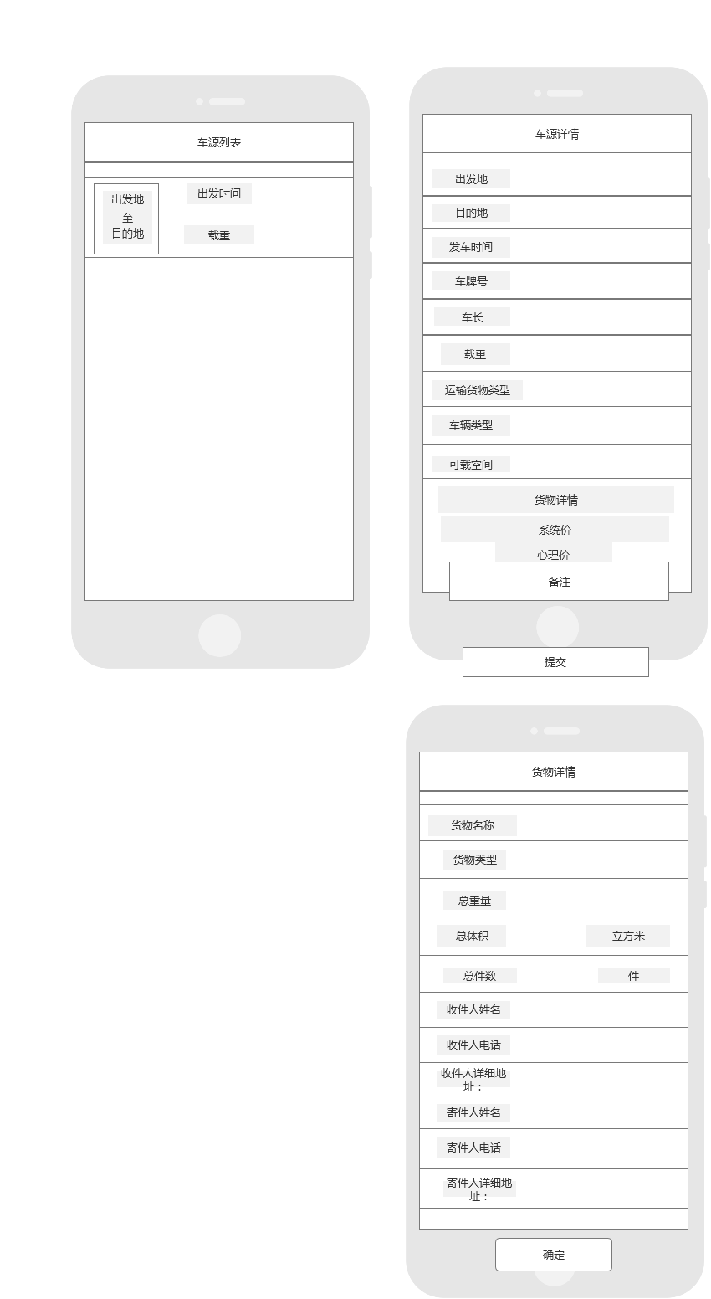

我的

用户界面

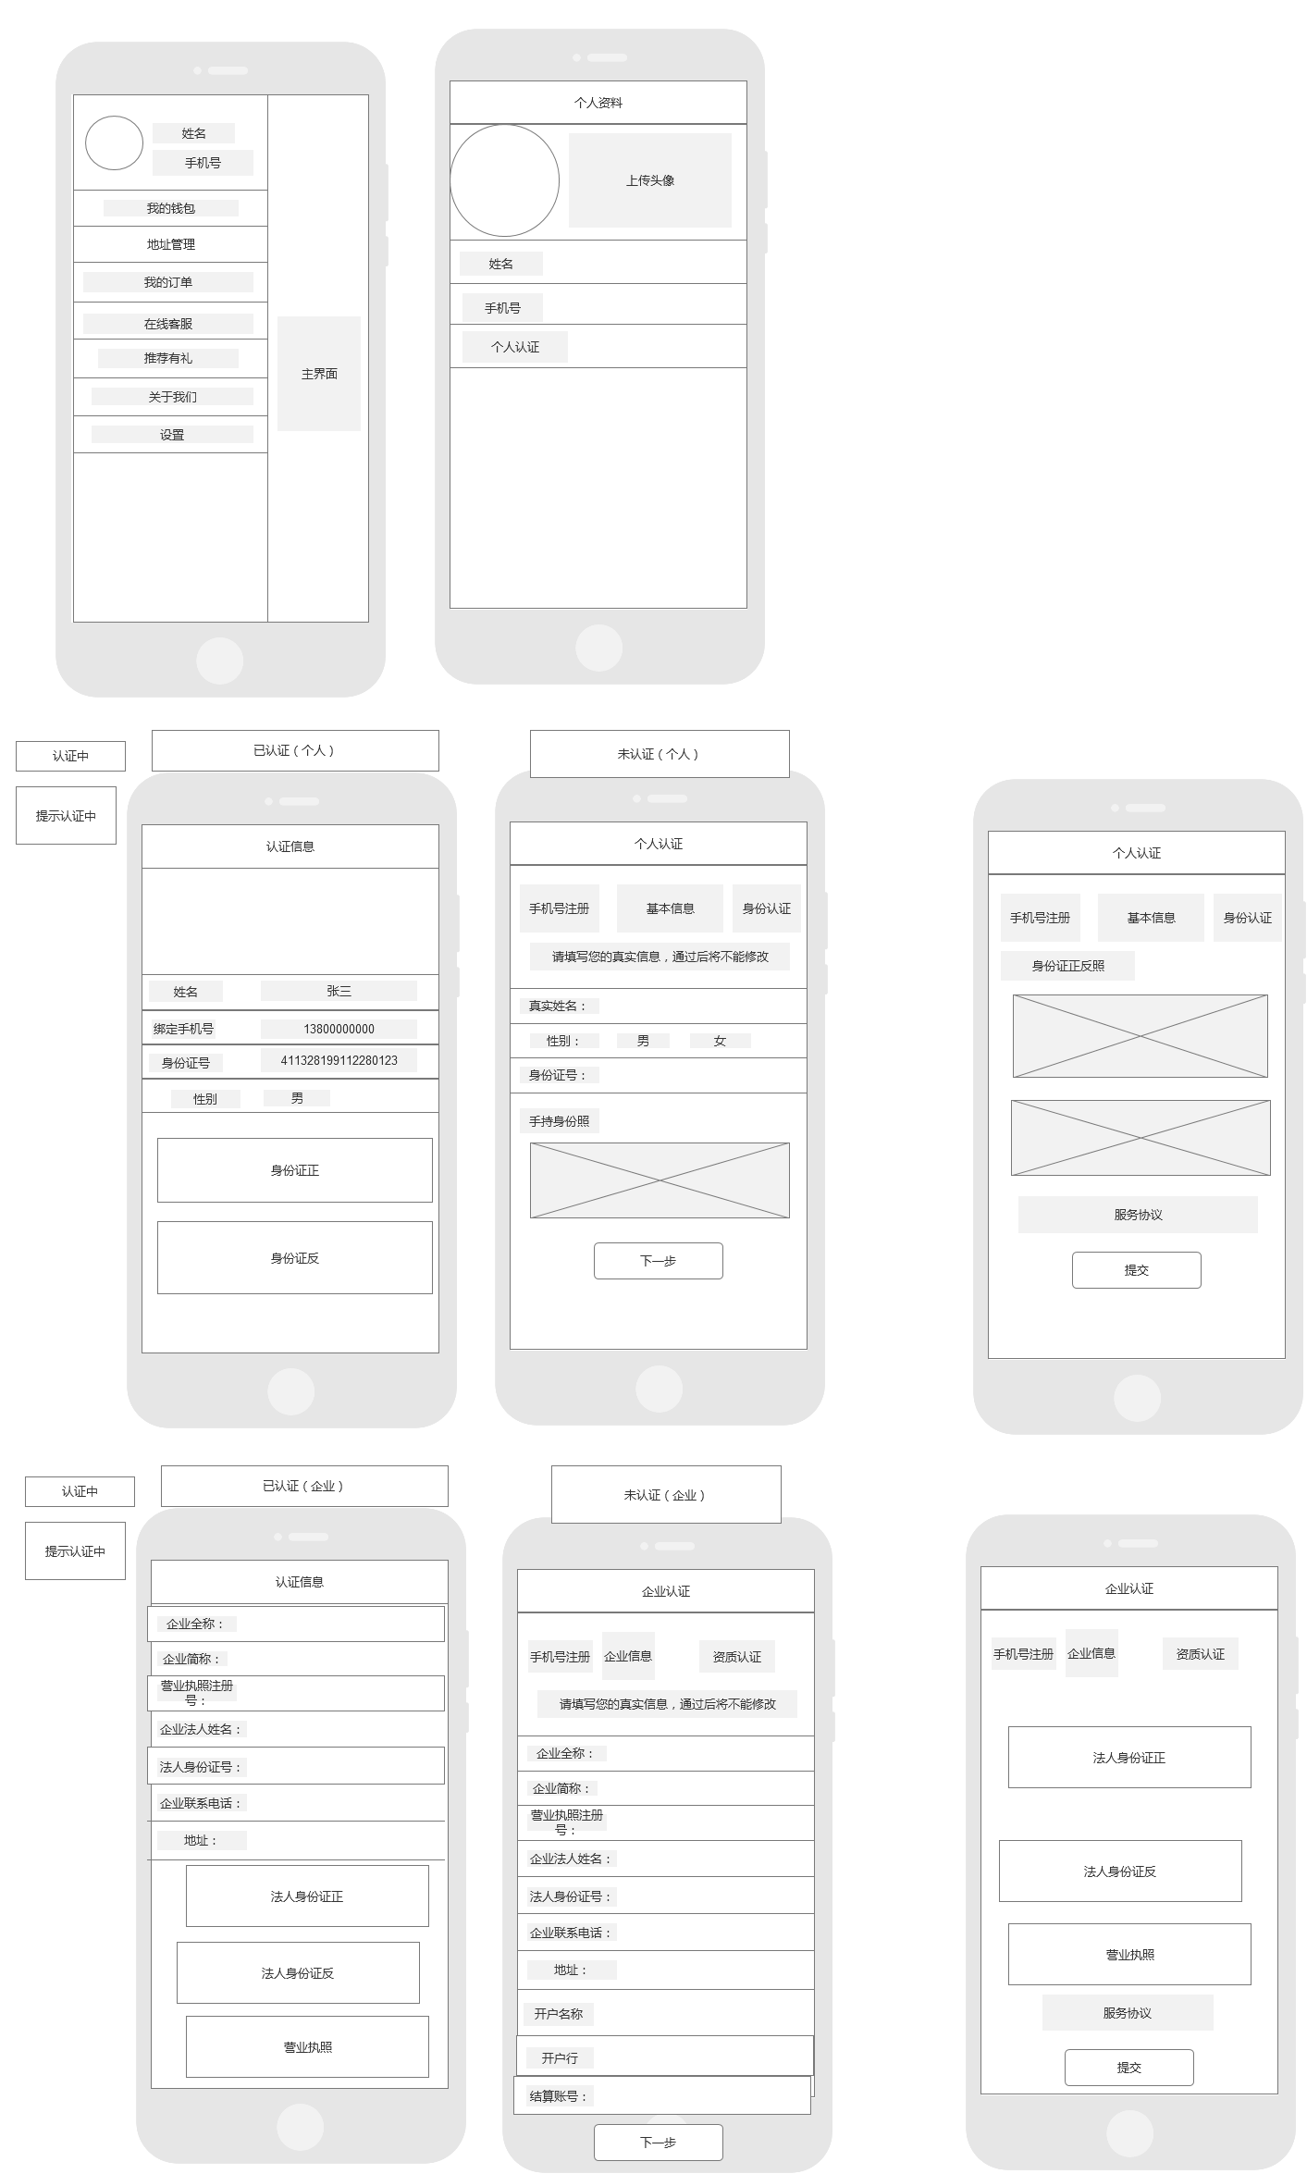

我的钱包

用户界面

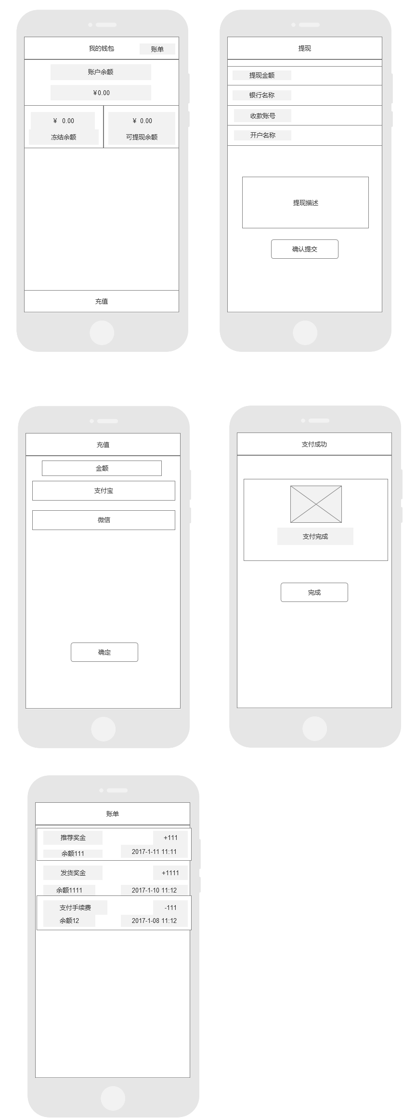

地址管理

用户界面

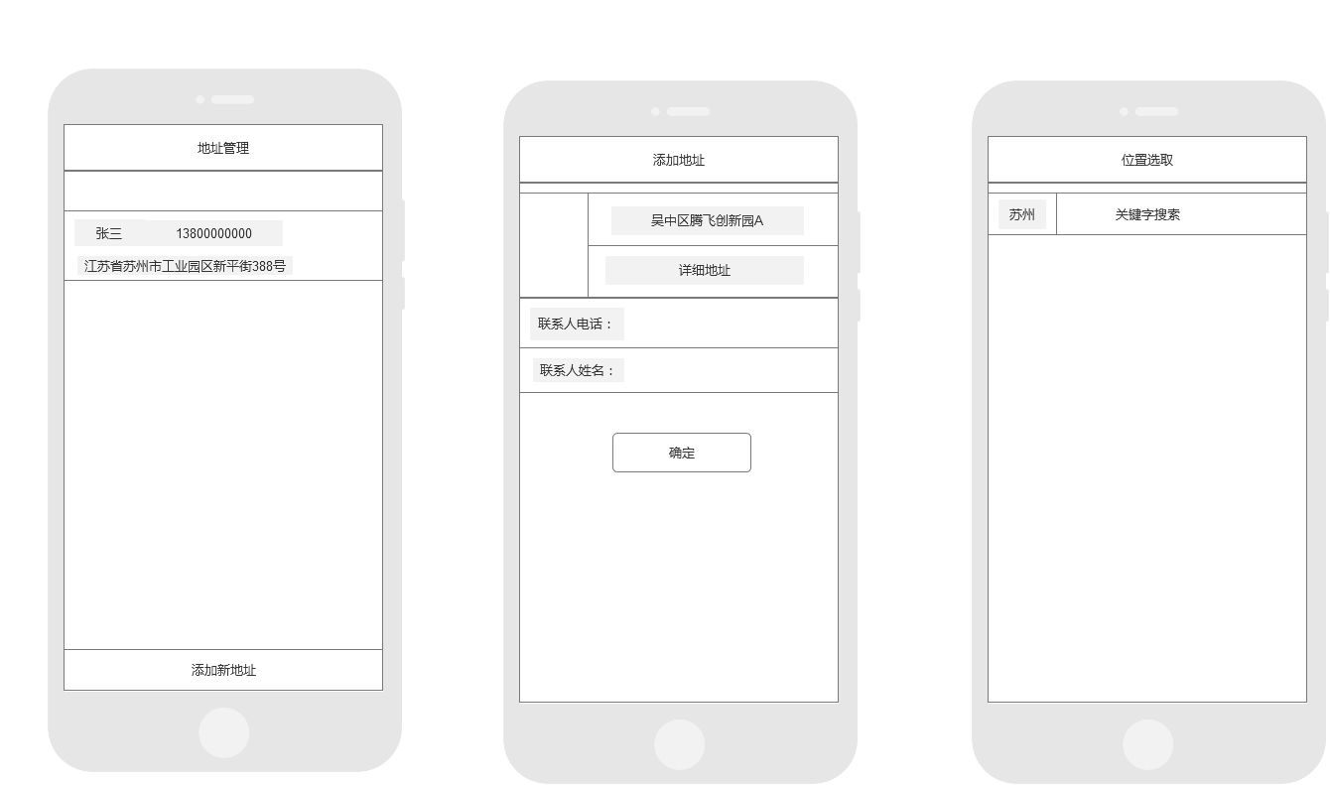

我的订单

用户界面

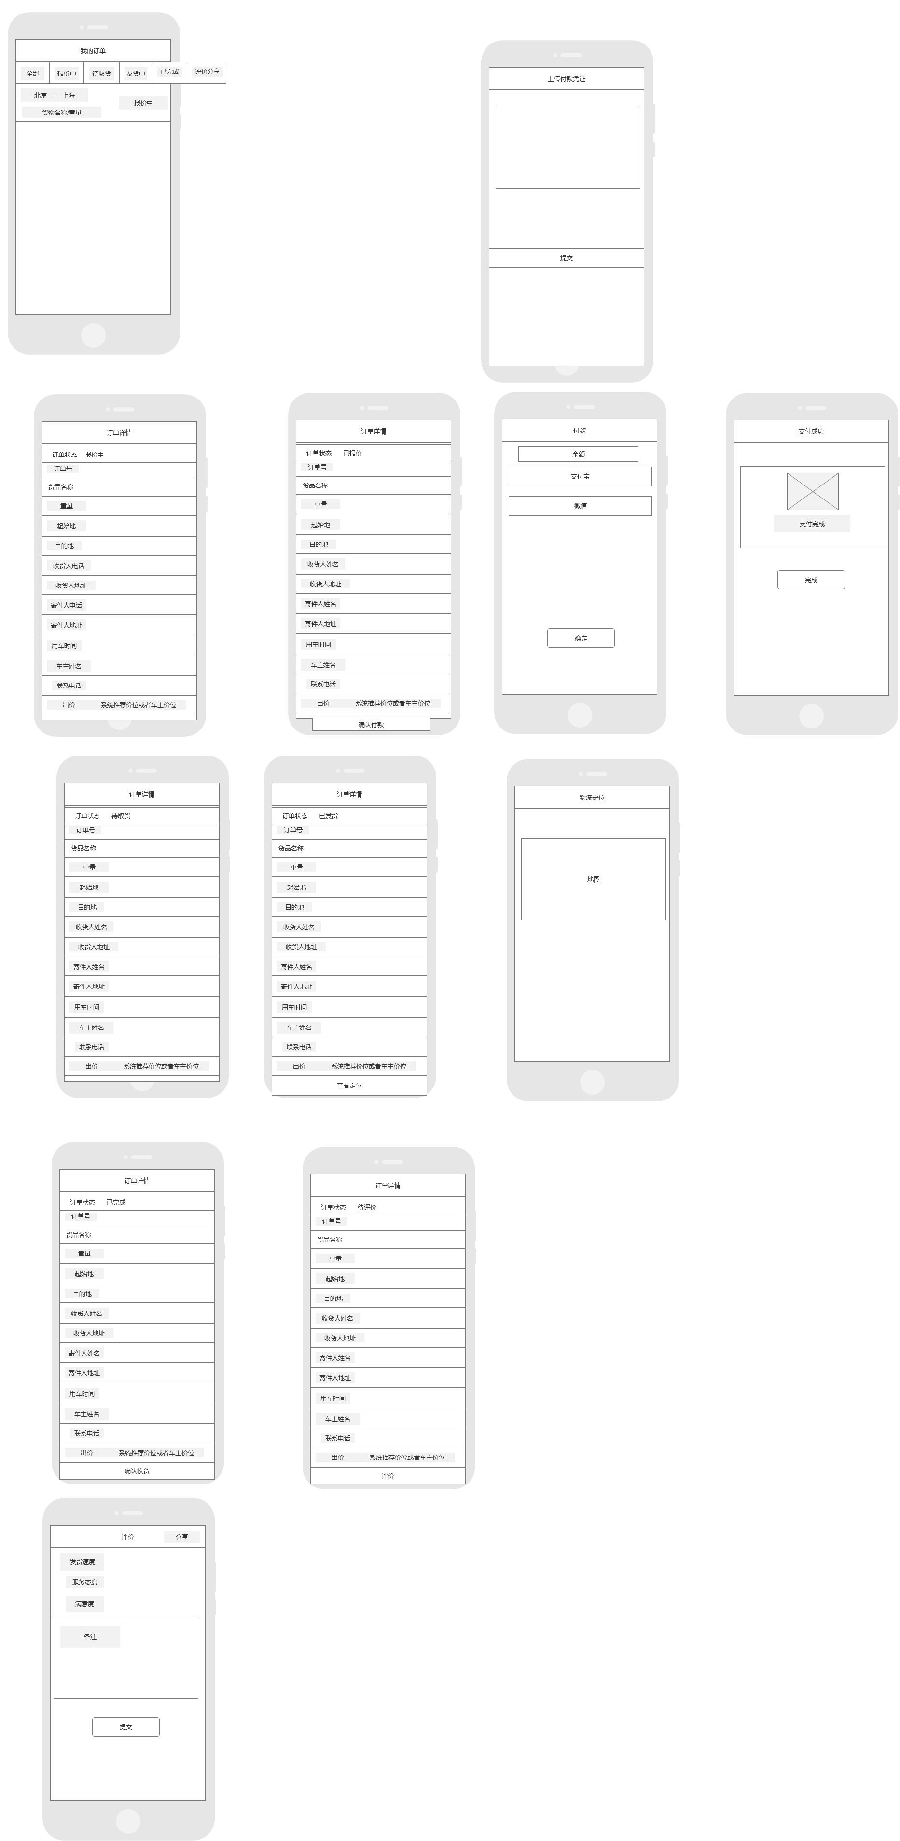

在线客服

用户界面

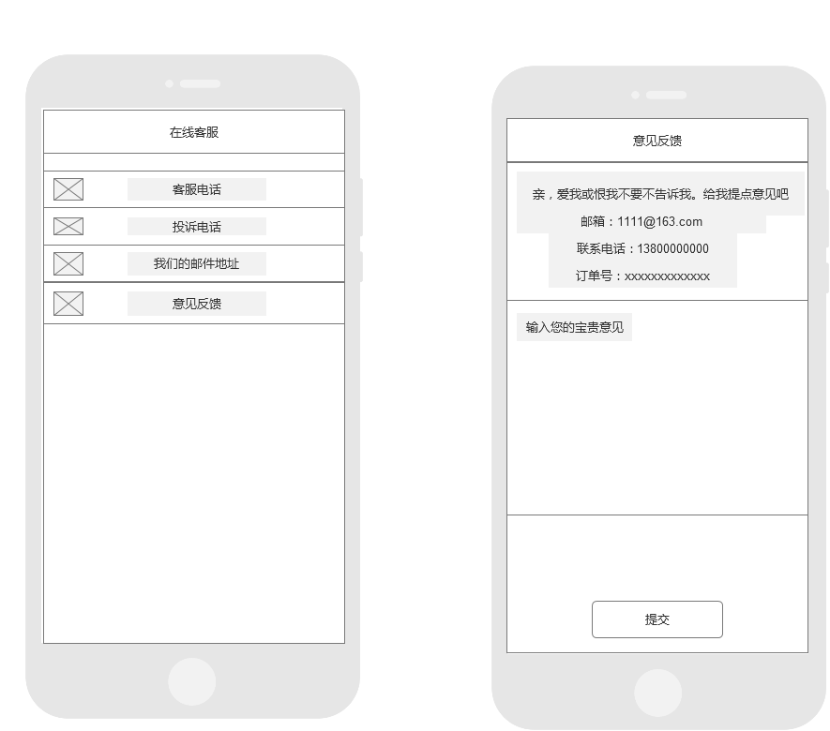

推荐有礼

用户界面

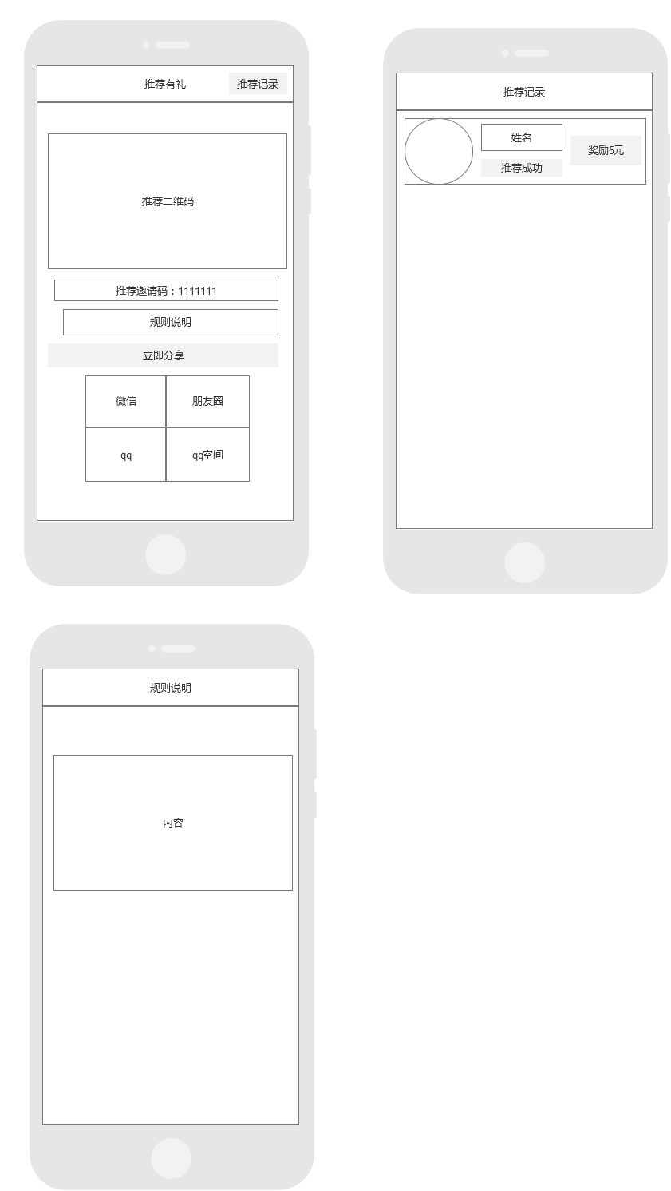

关于我们

用户界面

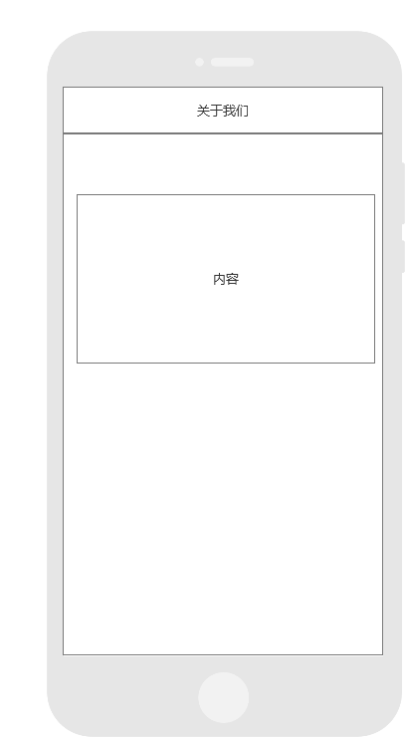

设置

用户界面

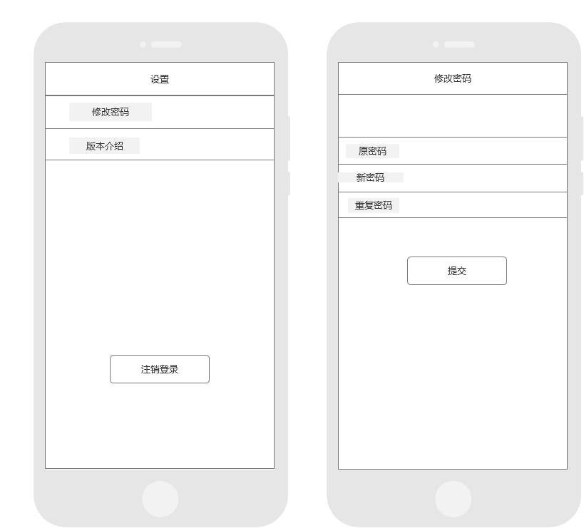

登录注册

用户界面

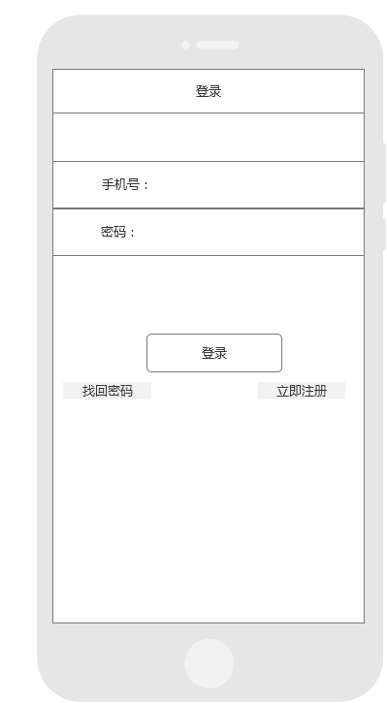

注册

用户界面

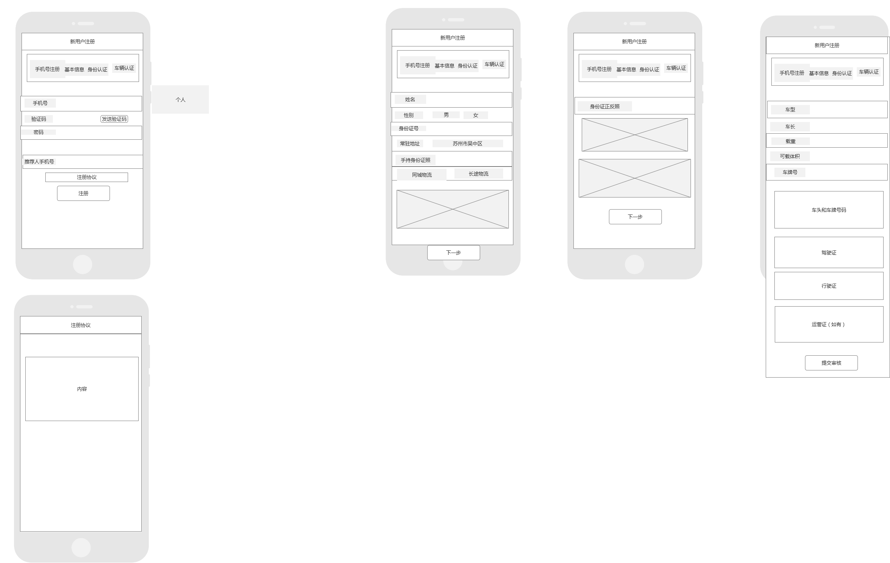

找回密码

用户界面



主界面

用户界面

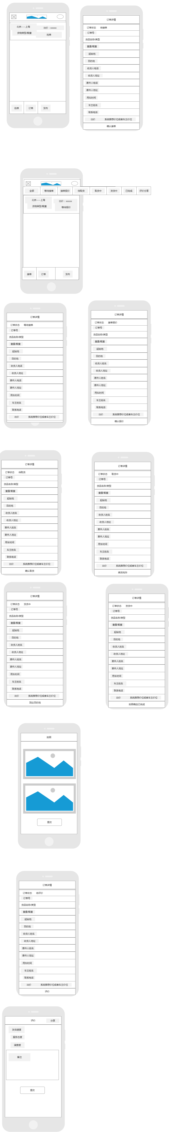

发布

用户界面

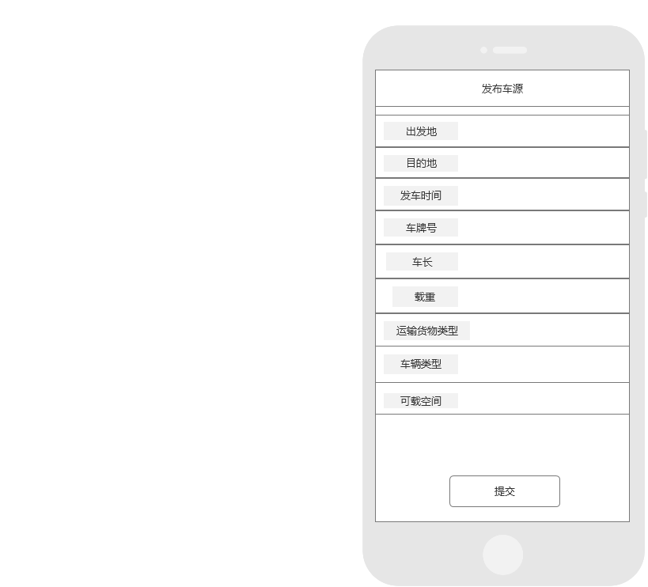

消息

用户界面

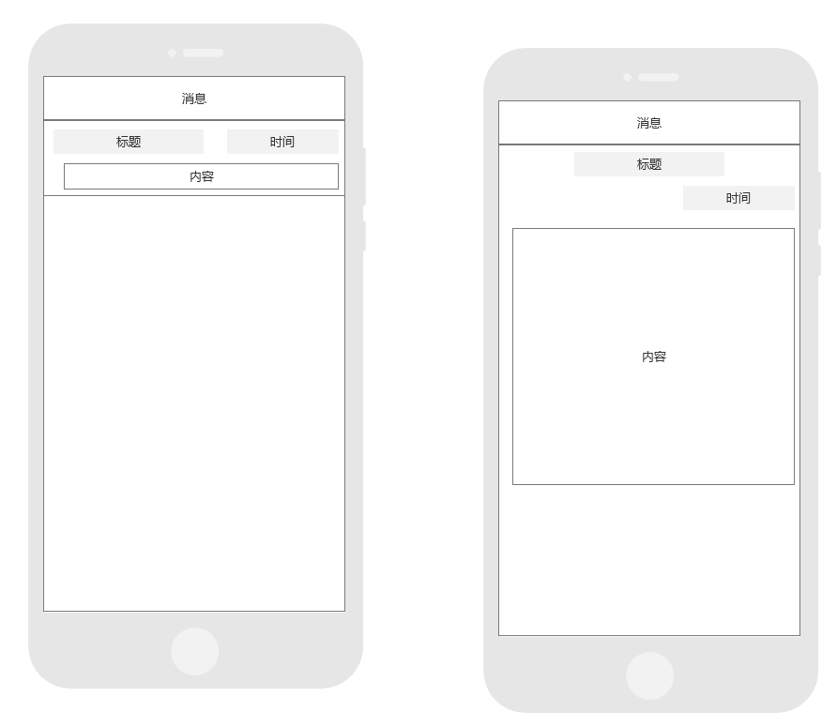

我的

用户界面

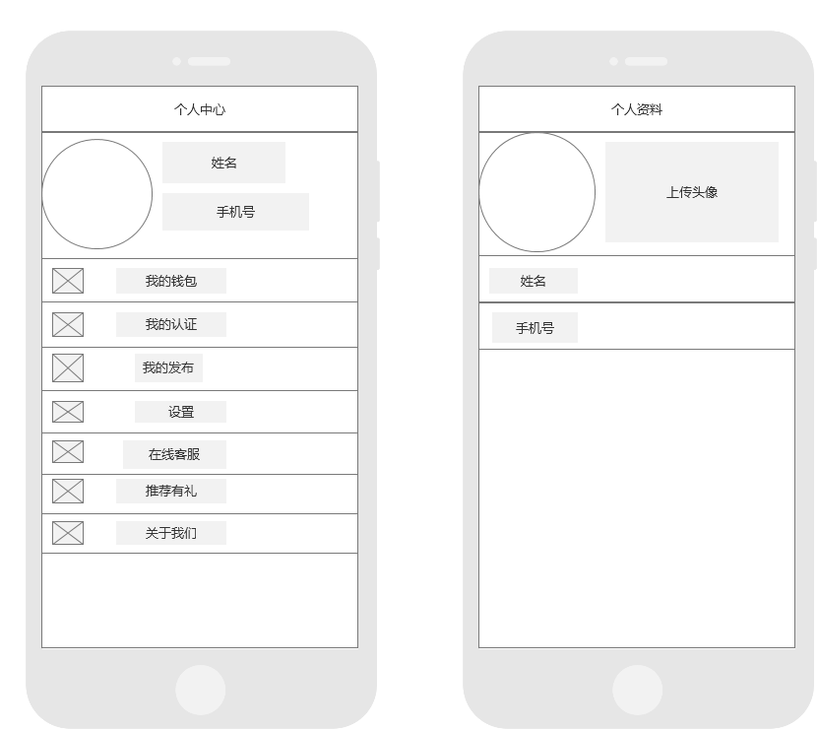

推荐有礼

用户界面



在线客服

用户界面

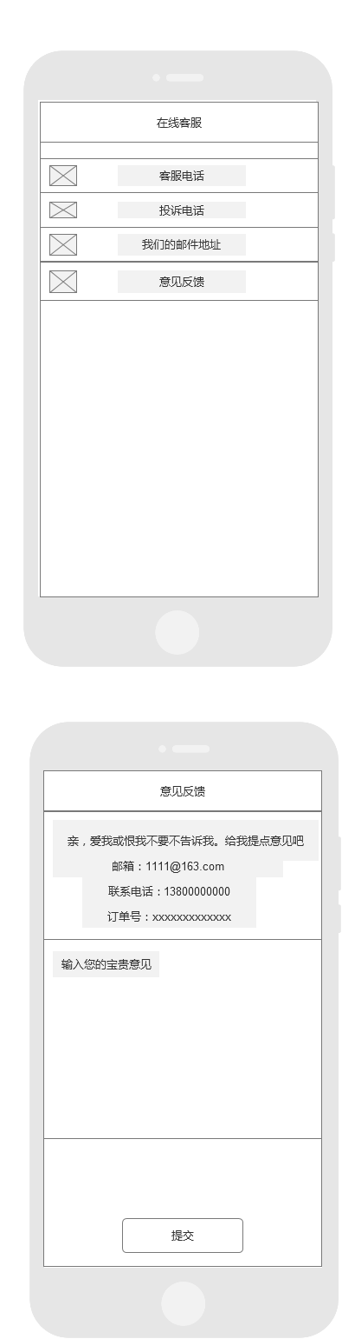

我的认证

用户界面

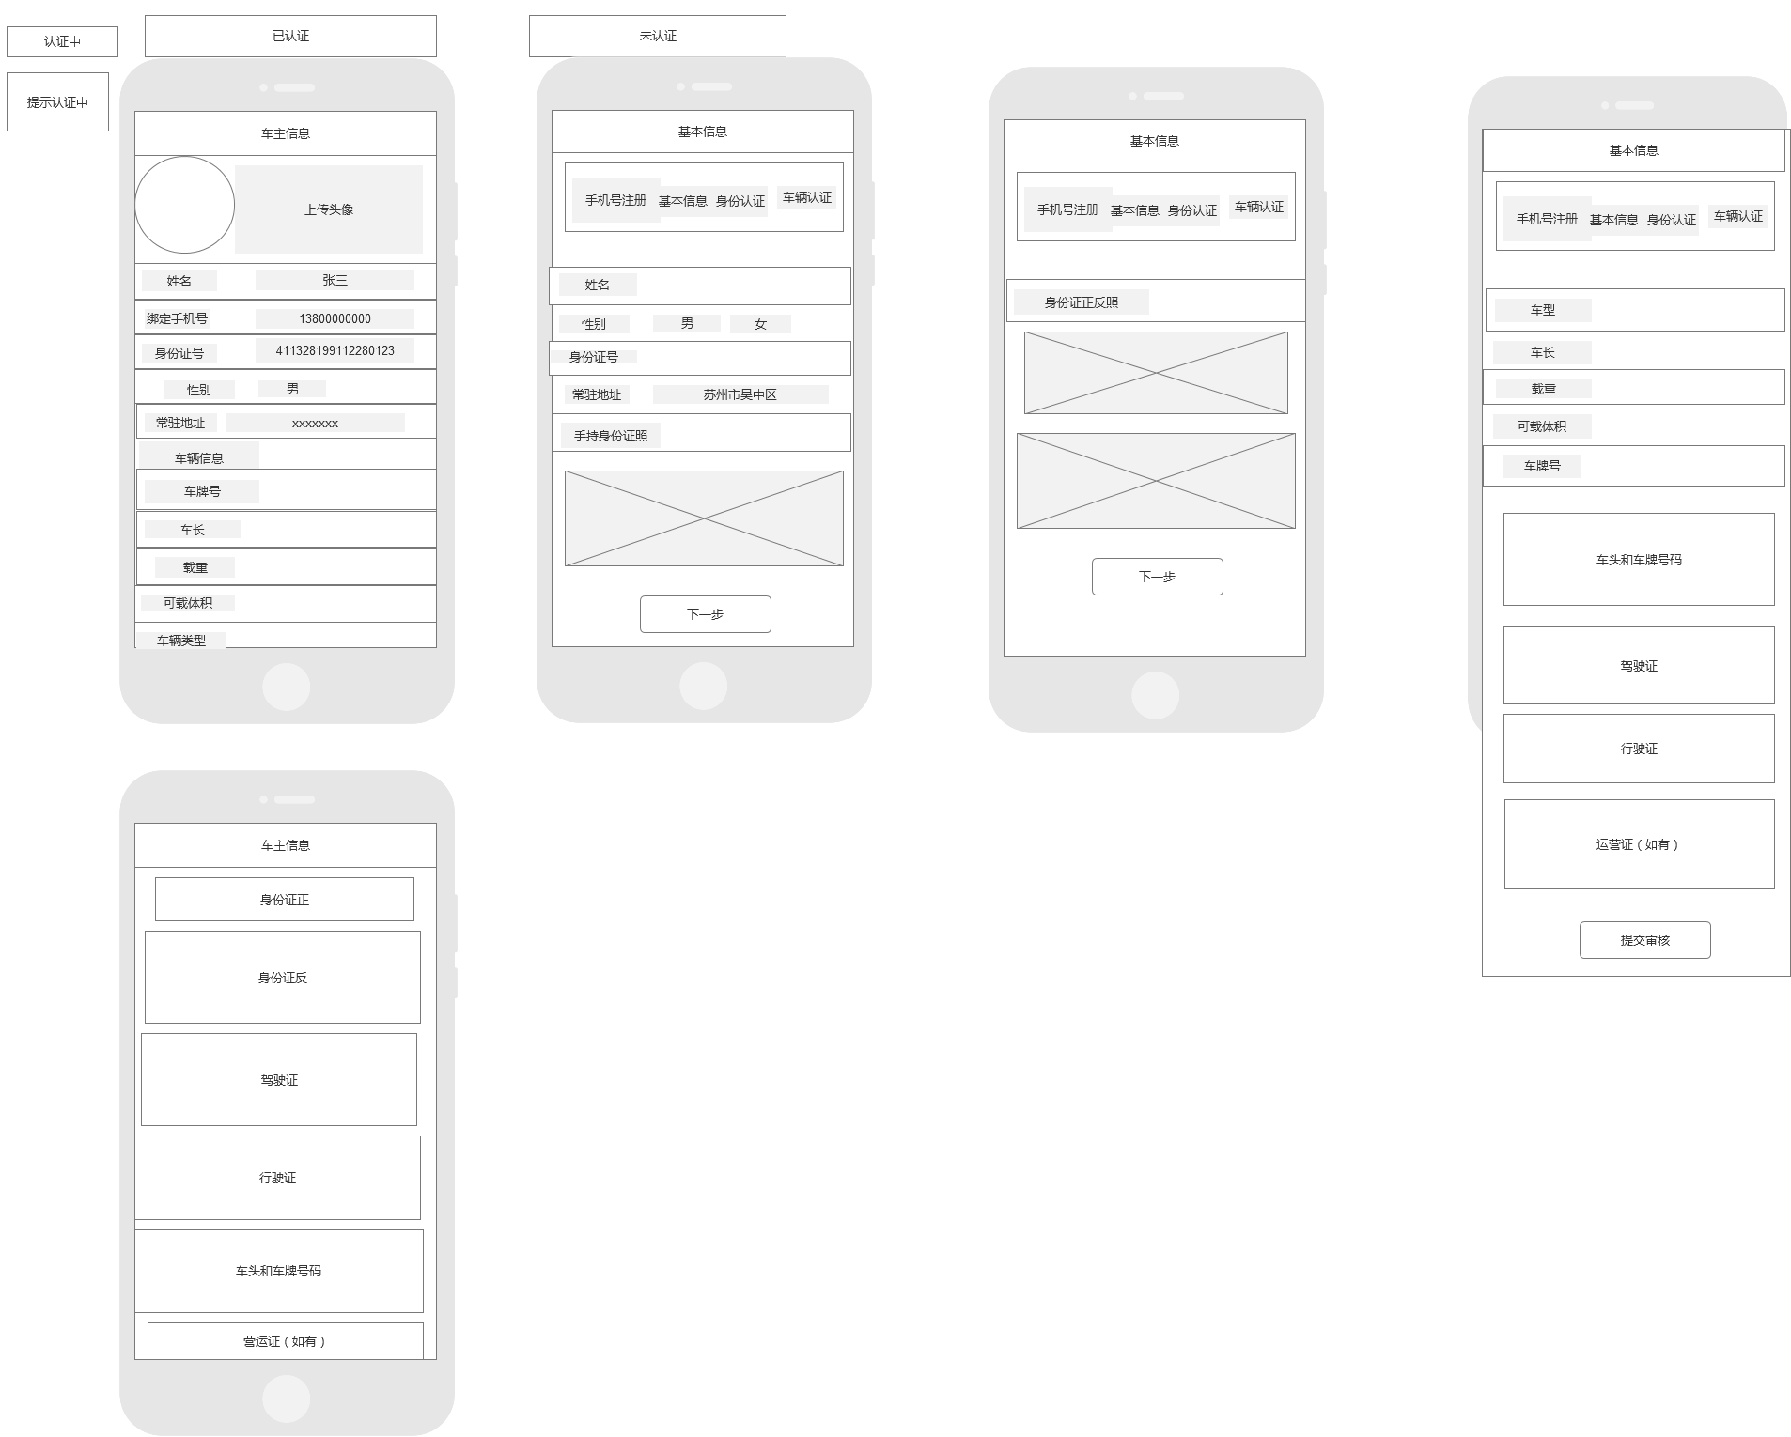

我的钱包

用户界面

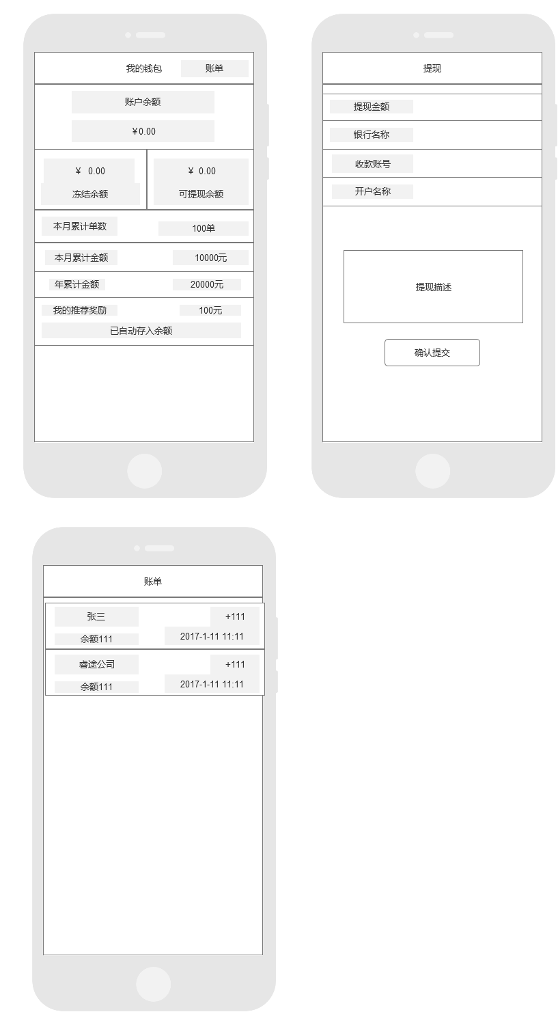

我的发布

用户界面

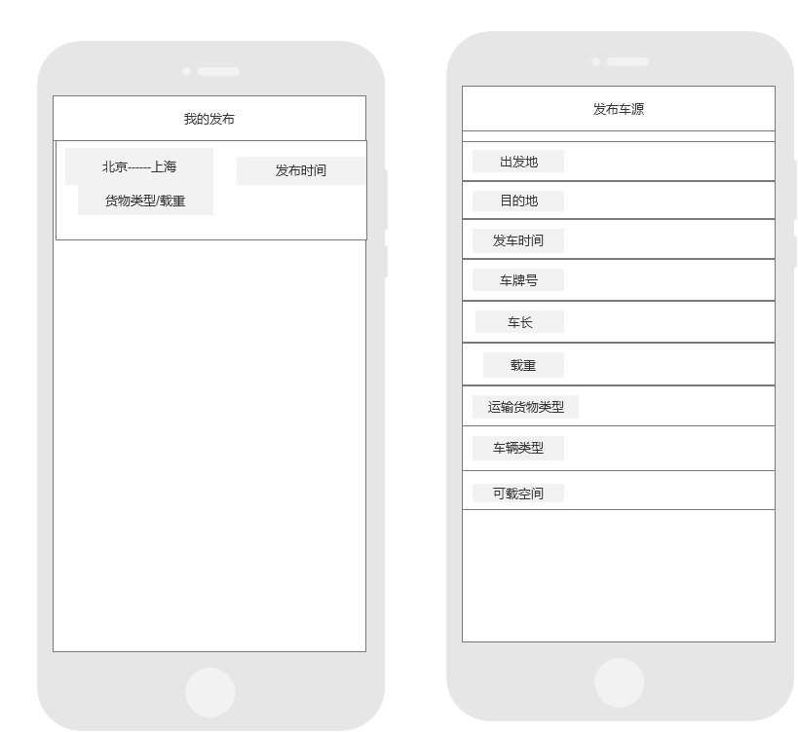

关于我们

用户界面



设置

用户界面

